Smlouva o užívání tělocvičny

1. Provozovatel: Oderská městská společnost, s.r.o.
se sídlem Vítkovská 267/25, 742 35 Odry
IČ: 26839415, DIČ: CZ26839415
zastoupena jednatelem Radimem Osadníkem, MBA
Bankovní spojení: číslo bankovního účtu 25734801/0100, peněžní
ústav Komerční banka, a.s.
tel: 556 730 160, e-mail: oderska.spolecnost@seznam.cz
(dále jen „provozovatel“)

a

2. Uživatel: Střední škola Odry, příspěvková organizace
se sídlem Sokolovská 647/1, 742 35 Odry
IČ: 00577910
zastoupena ředitelkou Mgr. Janou Kellnerovou
(dále jen „uživatel“)

(společně též „smluvní strany“) uzavřely níže uvedené dne, měsíce a roku tuto smlouvu o užívání městské sportovní haly v Odrách:

I.
Předmět smlouvy

- Provozovatel má ve své správě městskou sportovní halu v Odrách č.p. 596 na ulici Komenského č.o. 4a, která sestává z tělocvičny, nářaďovny, chodby, šaten, umývárny a WC (dále jen jako „hala“).
- Provozovatel prohlašuje, že je na základě smluvního vztahu s městem Odry jako vlastníkem haly oprávněn přenechávat halu do smluvního užívání.
- Provozovatel touto smlouvou přenechává uživateli halu do nevýlučného, úplatného a časově omezeného užívání, a to za podmínek sjednaných touto smlouvou, popř. dalšími vzájemnými ujednáními. Spolu s halou je uživatel oprávněn užívat sportovní nářadí – kůly na volejbal do pouzder, volejbalovou síť s anténkami, sloupky na tenis se sítí a středovou páskou a závažím, mantinely na florbal, sportovní povrch Tatami Klasik, přenosný empire pro rozhodčího, kterým je hala vybavena.

II.
Podmínky užívání

- Uživatel se zavazuje halu užívat výlučně ke sportovním účelům (hodiny tělesné výchovy) a pouze ve vymezené době dle časového rozvrhu, který je přílohou č. 1 a nedílnou součástí této smlouvy.
- Provozovatel se zavazuje předávat prostory haly uživateli do užívání vždy v bezvadném stavu, připravené k běžnému užívání včetně audiotechniky a časomíry.
- Vstup do haly je povolen jen v čisté sportovní obuvi, která nezanechává na podlaze žádné barevné šmouhy nebo v návlecích, které poskytne správce.
- Uživatel zajistí po celou dobu užívání haly přítomnost svého zaměstnance vykonávajícího pedagogický dozor a zajišťujícího výuku žáků (dále jen „pověřený zaměstnanec“), který potvrdí svou přítomnost podpisem na podpisovém archu dle přílohy č. 2 této smlouvy, vyvěšeném v hale.
- Uživatel se zavazuje nahradit veškeré škody na hale a jejím vybavení, k nimž došlo během jeho užívání, vyjma těch, které prokazatelně nezavinil ani on ani osoby, který do haly umožnil přístup. Případnou škodu uživatel nahradí uvedením do původního stavu, jinak v penězích. Každou zjištěnou škodu na hale a jejím vybavení je uživatel (pověřený zaměstnanec) povinen oznámit neprodleně správci haly. Pověřený zaměstnanec je odpovědný za dodržování pořádku, kázně a podmínek užívání dle této smlouvy
- Provozovatel nenese odpovědnost za případné úrazy, které vzniknou během sportovních aktivit v hale. Uživatel (pověřený zaměstnanec) je povinen před zahájením sportovní aktivity zkontrolovat bezpečnost a nezávadnost použitého sportovního vybavení a povrchu hrací plochy.
- Jestliže dojde v užívaných prostorách k úrazu, je pověřený zaměstnanec povinen o tomto úrazu informovat neprodleně správce haly a zapsat úraz do „knihy úrazů“ na recepci.
- Uživatel je rovněž zodpovědný za ochranu věcí uložených v šatnách. Pověřený zaměstnanec obdrží od správce klíč od šatny (šaten), který odevzdá zpět správci při odchodu z haly. Případné ztráty jdou na vrub uživatele.
- V prostorách haly není povoleno kouřit a znečišťovat užívané prostory.
- Uživatel se zavazuje bezvýhradně dodržovat Provozní řád haly, vyvěšený v prostorách haly, a rovněž zajistit dodržování Provozního řádu haly všemi osobami, jimž do haly umožní přístup.

III.
Úhrada za užívání a další ujednání

- Úhrada za užívání je sjednána v částce 310 Kč/hod (tj. vyučovací hodina v délce 45 minut). Úhrada je osvobozena od DPH.
- Úhradu za užívání vyúčtuje provozovatel uživateli za každý kalendářní měsíc fakturou se splatností 14 (čtrnáct) dnů od doručení uživateli. Vyfakturovanou úhradu je uživatel povinen zaplatit bezhotovostně ve prospěch bankovního účtu uvedeného na faktuře.
- Cena bude fakturována vždy za dobu užívání sjednanou dle této smlouvy, tj. na dobu stanovenou rozvrhem v příloze č. 1 této smlouvy bez ohledu na to, zda uživatel sjednanou dobu užívání skutečně plně využije. Pouze v případě, že uživatel oznámí provozovateli nejméně 1 (jeden) týden předem, že ze závažných důvodů nemůže sjednanou dobu využít, může provozovatel přistoupit na fakturaci skutečně využité doby užívání.
- Ve výjimečných případech může uživatel s předchozím souhlasem provozovatele využít náhradního uživatele. Náhradním uživatelem může být pouze subjekt, který má s provozovatelem uzavřenu smlouvu o užívání obdobnou této smlouvě, případně subjekt, který smlouvu o užívání uzavře nejpozději při sjednání náhradního užívání.

IV.
Závěrečná ustanovení

- Tato smlouva je uzavřena na dobu určitou od 04.09.2024 do 30.06.2025.
- Provozovatel je oprávněn tuto smlouvu písemně vypovědět v případě, že uživatel poruší svůj závazek vyplývající z této smlouvy, zejména pak způsobí-li škodu na hale nebo jejím vybavení. Výpovědní doba v takovém případě činí 10 (deset) dní a počne běžet dnem následujícím po dni doručení písemné výpovědi.
- Kterákoliv smluvní strana je oprávněna tuto smlouvu kdykoliv písemně vypovědět, a to i bez uvedení důvodu. Výpovědní doba činí 1 (jeden) měsíc a počne běžet prvním dnem kalendářního měsíce následujícího po dni doručení písemné výpovědi.
- Vzájemná práva a povinnosti smluvních stran neupravené touto smlouvou se řídí občanským zákoníkem.
- V prostorách haly je instalován a používán kamerový systém. Účelem instalace a provozu kamerového systému je ochrana majetku vlastníka i provozovatele haly před poškozením a krádeží, jakož i ochrana života a zdraví zaměstnanců provozovatele.
- Tuto smlouvu lze měnit či doplňovat pouze písemnými dodatky opatřenými podpisy obou smluvních stran.
- Tato smlouva je sepsána ve dvou vyhotoveních s platností originálu, z nichž každá ze smluvních stran obdrží po jednom vyhotovení.

Příloha č. 1 – časový rozvrh hodin

V Odrách dne 02.09.2024

Za provozovatele: Za uživatele:

………………………………… ……………………………………..
Radim Osadník, MBA jednatel Mgr. Jana Kellnerová, ředitelka

Příloha č. 1 časový rozvrh hodin

Rozvrh hodin 2024-2025, Střední škola Odry, příspěvková organizace

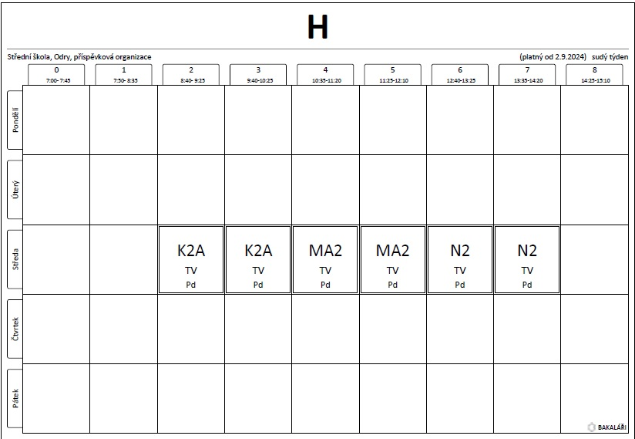

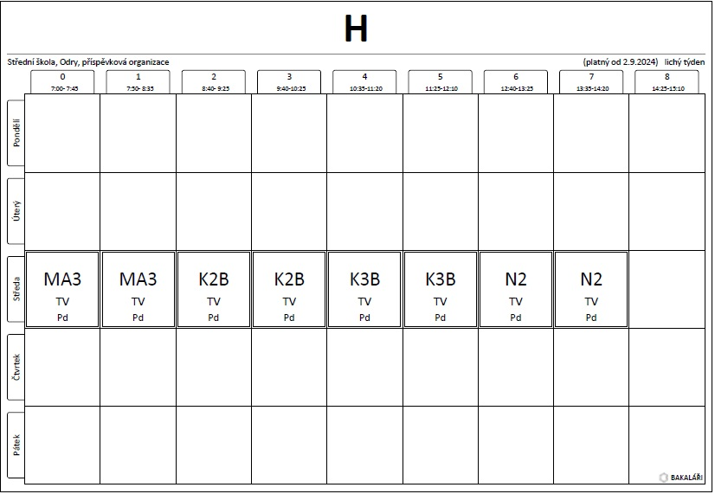

V Odrách dne 02.09.2024

Za provozovatele: Za uživatele:

………………………………… ……………………………………..
Radim Osadník, MBA jednatel Mgr. Jana Kellnerová, ředitelka

